TÍTULO (caixa alta e negrito, centralizado, tamanho 12)

TITLE (caixa alta e negrito, centralizado, tamanho 12)

Nome do autor

Resumo (caixa alta e baixa, negrito, tamanho 10)

Resumo: O resumo deve ser redigido na terceira pessoa do singular, com o verbo na voz ativa em um parágrafo único, que deve ter recuo na esquerda e na direita de 1,5 cm. Não deve apresentar citações bibliográficas, fórmulas, equações, diagramas ou símbolos. Deverá ser claro, conciso e conter os objetivos, a metodologia, os resultados e as conclusões da pesquisa. Sua extensão deve ter entre 100 e 200 palavras, com espaço simples entre linhas, letras tamanho 10, tipo Arial. Nos casos de textos submetidos em Inglês e espanhol, deve-se fazer um resumo na língua do texto e o resumo em português. Deve-se listar de três a cinco palavras-chave, separadas entre si por ponto e vírgula, bem como não deverão repetir palavras já usadas no título.
Palavras-chave: Lista-se entre três e cinco, separadas por ponto final, com a primeira letra de cada palavra maiúscula.

Abstract (caixa alta e baixa, negrito, tamanho 10)

Deverá traduzir fielmente o resumo. Os autores poderão escolher se desejam traduzir para o inglês. Ressalta-se que a tradução deverá ser realizada por um tradutor habilitado em detrimento de tradutores online disponíveis na internet. Assim como o resumo, deverá ser formatado com fonte Arial tamanho 10, espaçamento entre linhas simples e alinhamento do parágrafo justificado.
Keywords: Tradução das palavras-chave, separadas por ponto e vírgula, seguidas de ponto final.

O artigo deve conter a seguinte estrutura:
Texto;
Considerações Finais (ou Conclusão);
Referências.

Texto (Primeira linha 1,25 cm, espaçamento entre linhas 1,5 cm)
O texto do artigo poderá ser dividido em seções (não numeradas, em letras maiúsculas e minúsculas e em negrito; Introdução, Metodologia, Resultados e Discussão) e subseções (não numeradas, em negrito e itálico). A primeira seção sempre será a Introdução. Nesta seção deverão constar os objetivos, hipóteses (quando houver) e a justificativa do trabalho. Siga os modelos abaixo para a confecção de Figuras e Tabelas no texto (outras orientações estão no site da Revista, em “Diretrizes para autores”).
Figuras
Texto superior...
Figura 1. Mapa da área de estudos.
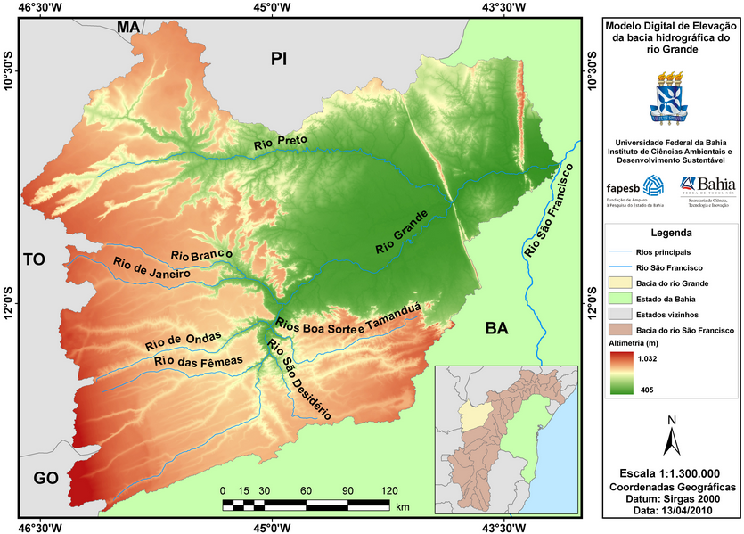
Fonte: MOREIRA et al. (2010)
Texto inferior…
Tabelas
Texto superior...
Tabela 1. Exemplo de tabela.
ÁREAS | 2011 | 2012 | 2013 | TOTAL
Humana | 5 | 12 | 9 | 26
Física | 10 | 8 | 3 | 21
Médica | 3 | 1 | 6 | 10
TOTAL | 18 | 21 | 13 | 57
Fonte: SOBRENOME (ANO, PÁGINA)
Texto inferior...
Texto superior...
Tabela 2. Exemplo de tabela.
Fator | Categoria
Inclinação | 0 – 2 %
Inclinação | 2 – 12%
Inclinação | 12 – 30%
Inclinação | 30 – 100%
Inclinação | > 100%
Erosão | Ausente
Erosão | Baixa
Erosão | Média
Erosão | Alta
Solo | Muito fértil
Solo | Fértil
Solo | Moderadamente fértil
Solo | Pouco fértil
Fonte: SOBRENOME (ANO, PÁGINA)
Texto inferior...

Quadros
Texto superior...
Quadro 1. Exemplo de quadro.
ÁREAS | 2011 | 2012 | 2013 | TOTAL
Humana | 5 | 12 | 9 | 26
Física | 10 | 8 | 3 | 21
Médica | 3 | 1 | 6 | 10
TOTAL | 18 | 21 | 13 | 57
Fonte: SOBRENOME (ANO, PÁGINA)
Texto inferior...
Considerações Finais
Após o texto do artigo, os autores deverão elaborar suas considerações finais. Elas devem ser breves e responder às questões da pesquisa levantadas na introdução, correspondentes aos objetivos e hipóteses, e apontar as principais contribuições da pesquisa, podendo apresentar recomendações para trabalhos futuros.
Referências
• Devem constar nas referências apenas as obras que foram citadas no texto. As referências devem ser completas e precisas, justificadas, com espaçamento entre linhas simples, espaço entre parágrafos de 6 pt e fonte ARIAL tamanho 10. Os destaques obrigatoriamente devem estar em negrito.
• As obras devem ser listadas em ordem alfabética, não numeradas. Em casos em que o(s) nome(s) do(s) autor(es) são referenciados em várias obras sucessivamente, pode(m) ser substituído(s) por um traço sublinear de seis espaços seguido de ponto nas referências seguintes à primeira. Exemplos:
1. Artigo Científico:
Referência: SOBRENOME, Nome do autor. Título do artigo. Nome da revista em negrito, local de publicação, volume, número, páginas inicial e final, mês abreviado. ano.
Exemplo: SILVA, João. Impacto das mudanças climáticas na saúde pública. Revista Brasileira de Saúde, São Paulo, v. 15, n. 3, p. 45-60, jul. 2024.
Citação no texto: (Silva, 2024)
2. Site da Organização Mundial da Saúde (OMS):
Referência: ORGANIZAÇÃO MUNDIAL DA SAÚDE. Título da página ou documento. Ano. Disponível em: . Acesso em: dia mês abreviado. ano.
Exemplo: ORGANIZAÇÃO MUNDIAL DA SAÚDE. Relatório mundial sobre envelhecimento e saúde. 2024. Disponível em: . Acesso em: 03 nov. 2024.
Citação no texto: (Organização Mundial da Saúde, 2024)
3. Site do Sistema Único de Saúde (SUS):
Referência: BRASIL. Ministério da Saúde. Título da página ou documento. Ano. Disponível em: . Acesso em: dia mês abreviado. ano.
Exemplo: BRASIL. Ministério da Saúde. Política Nacional de Atenção Básica. 2024. Disponível em: . Acesso em: 03 nov. 2024.
Citação no texto: (Brasil, 2024)
Observações Importantes:
- Autores Institucionais: Quando o autor é uma instituição, como a OMS ou o Ministério da Saúde, utiliza-se o nome completo da entidade na referência e na citação.
- Datas: Se a data de publicação não estiver disponível, utilize "[s.d.]" para indicar "sem data".
- Acesso: Inclua sempre a data de acesso ao conteúdo online, conforme as normas da ABNT.

Formação, instituição de vinculação. Lattes: xxxxx, ORCID: xxxxx. E-mail: xxxxx

